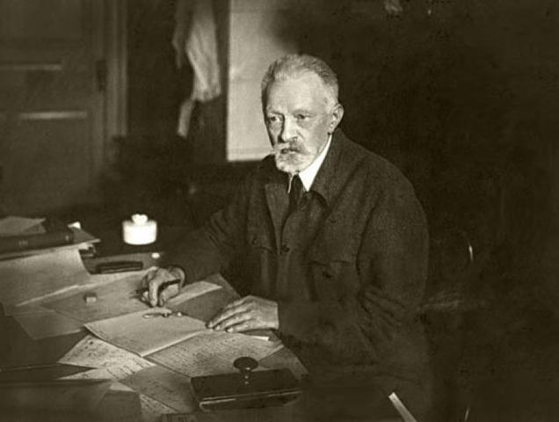

Владимир Григорьевич Шухов
(28 августа 1853 — 2 февраля 1939)
русский, советский инженер, архитектор, изобретатель, учёный; член-корреспондент (1928) и почётный член (1929) Академии наук СССР, лауреат премии имени В. И. Ленина (1929), Герой Труда (23 апреля 1928). Является автором проектов и техническим руководителем строительства первых российских нефтепроводов (1878) и нефтеперерабатывающего завода с первыми российскими установками крекинга нефти (1931). Внёс выдающийся вклад в технологии нефтяной промышленности и трубопроводного транспорта.

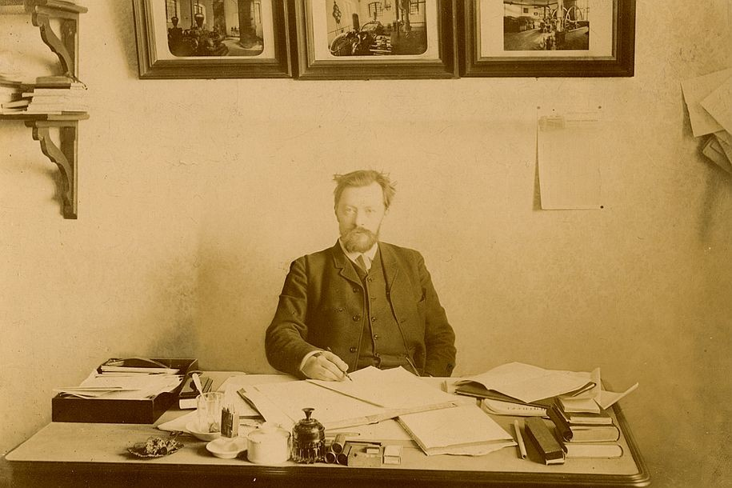

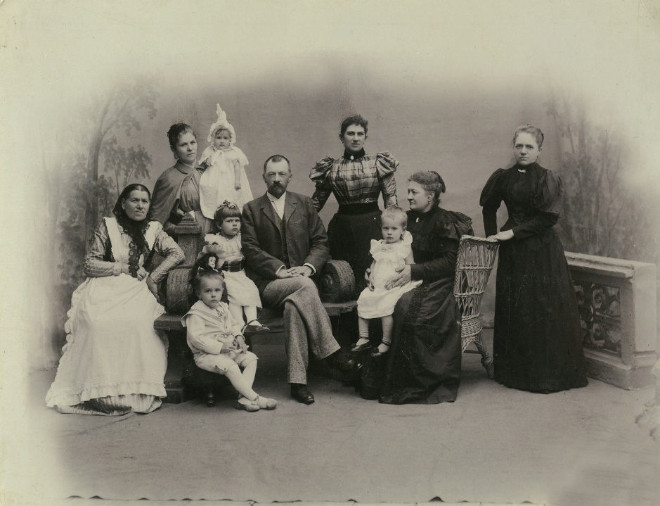

Семейство Шуховых:
Женой Шухова в 1894 году стала дочь железнодорожного врача из рода Ахматовых Анна Николаевна Мединцева.
Всего в семье было пятеро детей.
Ксения (род. 30 ноября 1892 года). Сергей (1894-1969), Фавий (1895-1945), Владимир (1898-1919) и Вера (1896-1991).

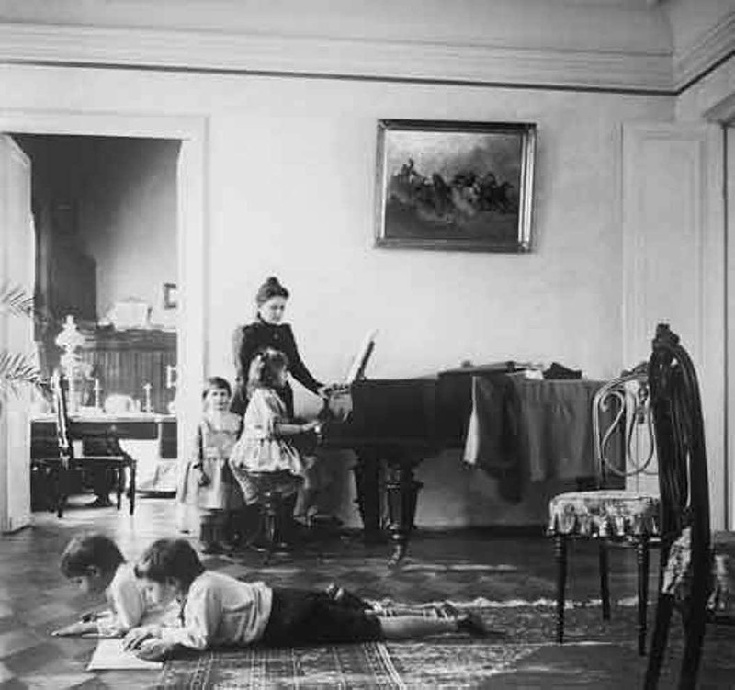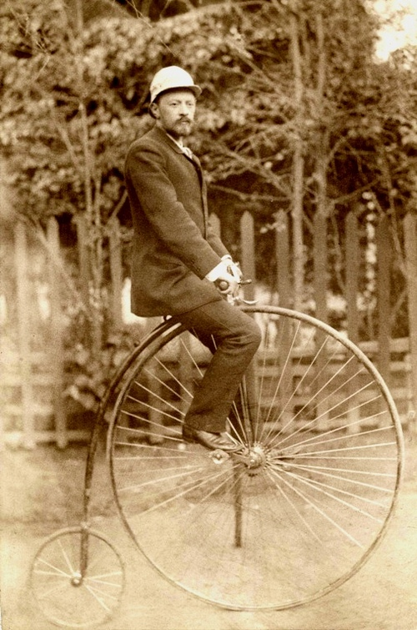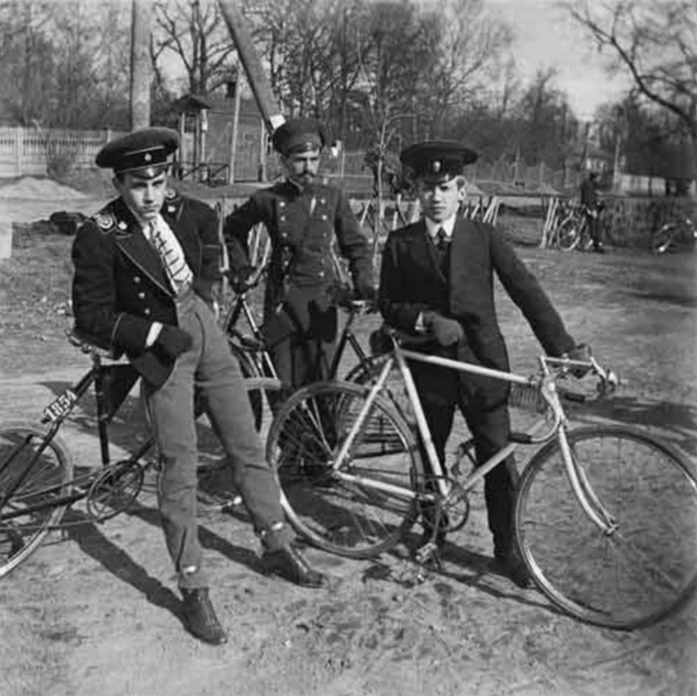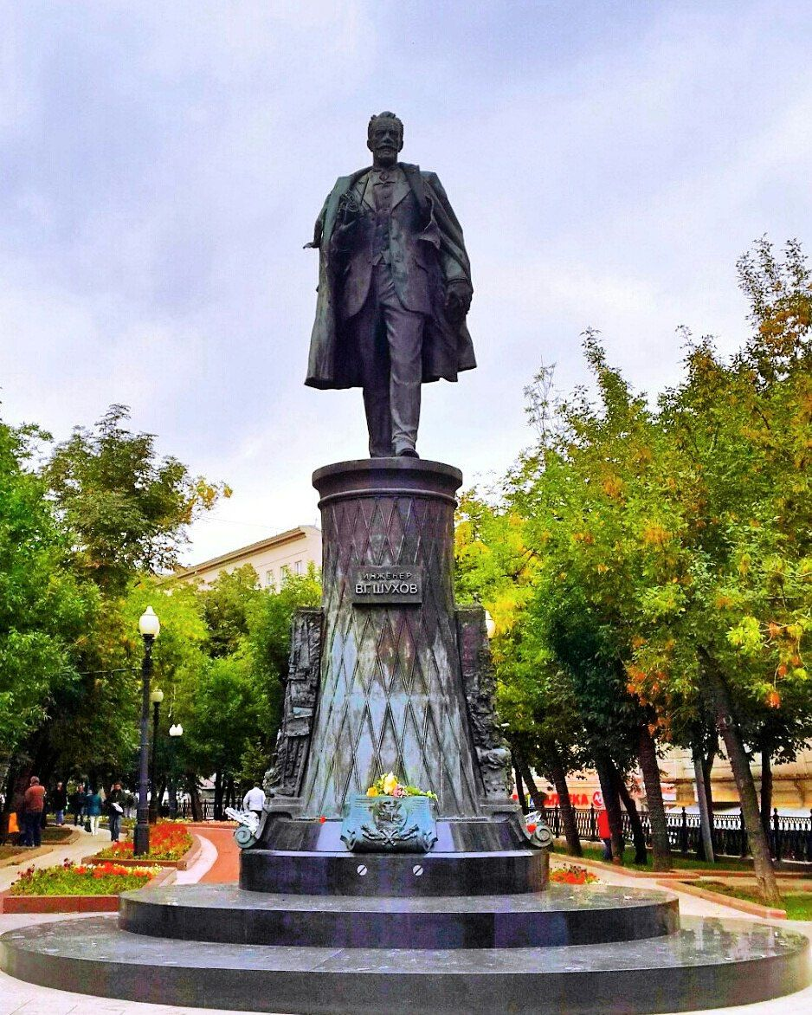
Жизнь в объективе В.Г.Шухова
"Я по профессии инженер, а в душе фотограф" - так сам В.Г.Шухов определял место, которое в его жизни занимала фотография. Эти слова не были преувеличением. Увлечению фотографией Владимир Григорьевич отдал почти полвека - с середины 1880-х до 1930-х годов - и оставил после себя для того времени колоссальную коллекцию, насчитывающую свыше полутора тысяч негативов на пленке и пластинах, собственноручных отпечатков на бумаге и стереоскопических позитивов на стекле. Весь материал Шуховым систематизирован: снимки разложены в специальные коробки и альбомы, многие подписаны и датированы…

Шухов был заядлым спортсменом. Зимой - коньки и лыжи, летом - велосипед.
Причем, велосипедным спортом Владимир Григорьевич занимался, можно сказать на профессиональном уровне - участвовал в гонках. Рассказывают, что однажды забредший в Манеж посмотреть соревнования А.В.Бари вдруг с ужасом узнал в рыжем победителе своего главного инженера.
Спорт помогал поддерживать прекрасную физическую форму, необходимую для жизни и работы. Шухов жил, чтобы работать, и работал, чтобы жить.

1913 г. Девичье поле.
Эта фотография интересна тем, что ее сделал известный архитектор и инженер В.Г. Шухов. Слева стоит его сын.

«Его технические идеи принесли русской инженерной школе мировое признание и по сей день остаются актуальными».
Владимир Путин, Президент России
«Первый нефтепровод, насосы для перекачки нефти, первый трубопровод для транспортировки керосина и резервуары для хранения нефтепродуктов, первые наливные баржи, переработка нефти и создание крекинга — всё это В. Г. Шухов. Мы, по сути, разрабатываем его инженерные идеи, когда сегодня наращиваем добычу, прокладываем трубопроводы, строим танкерный флот, повышаем глубину переработки нефти».
Вагит Алекперов, президент нефтяной компании «Лукойл»

Москва и москвичи…

Чудеса инженерной мысли: уникальные сооружения Шухова

Русским Леонардо называют его инженеры и архитекторы всего мира. Знаменитая Шуховская башня на Шаболовке признана одним из архитектурных шедевров русского авангарда, включена в список всемирного наследия ЮНЕСКО. Кстати, необычная гиперболоидная конструкция вдохновила писателя Алексея Толстого написать роман "Гиперболоид инженера Гарина".
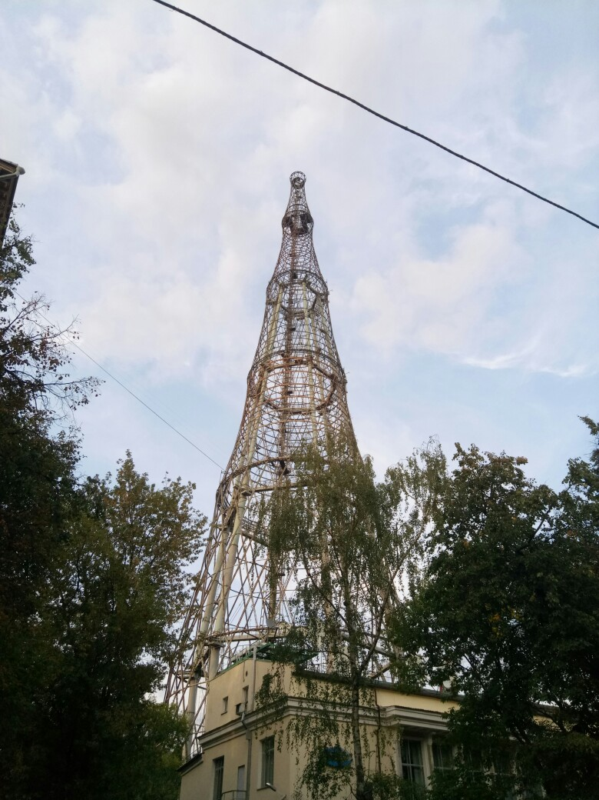
И, тем не менее, сегодня в России мало кто знает о Шухове. Разве что в связи с башней на Шаболовке. А ведь он включен в список 100 самых выдающихся инженеров всех времен и народов. Прежде всего, поражает одно только перечисление сфер его деятельности. Помимо различных архитектурных конструкций им созданы паровые котлы, нефтеперегонные установки, трубопроводы, форсунки, резервуары для хранения жидкостей, насосы, газгольдеры, водонапорные башни, нефтеналивные баржи, доменные печи, металлические перекрытия цехов и общественных сооружений, хлебные элеваторы, железнодорожные мосты, воздушно-канатные дороги, маяки, трамвайные парки, заводы-холодильники, дебаркадеры, мины и т.д. По его проектам в нашей стране построено более 500 мостов, с его именем связаны практически все крупные стройки первых пятилеток: Магнитка, Кузнецкстрой, Челябинский тракторный завод, завод "Динамо"и даже вращающаяся сцена МХАТа и т.д.
- Башня на Шаболовке.
Этот шедевр Шухова был возведен в 1919-1922 годах. Ее сооружение большевики приурочили к открытию Генуэзской конференции. Она имела важное значение для правительства РСФСР, у которого не было международного признания. По первоначальному проекту башня должна была иметь высоту 350 метров, на 50 метров превзойти знаменитую конструкцию Эйфеля. Но дефицит металла во время гражданской войны заставил уменьшить высоту до 160 метров. Однажды произошла авария, и Шухов был приговорен к условному расстрелу с отсрочкой исполнения приговора до завершения работ. В 1922 году началась трансляция радиопередач. Шухов первым в мире применил при сооружении сетчатые оболочки и гиперболоидные конструкции. За счет этого его башня высотой в 350 метров должна была весить всего 2200 тон, что более чем в три раза меньше, чем вес творения Эйфеля. Идеи Шухова стали революцией в архитектуре, она обрела удивительную легкость, получила возможность создавать самые разные сооружения, порой причудливой формы.
- Первая в мире конструкция-гиперболоид в Полибино.
Впервые мир познакомился с творением Владимира Шухова летом 1896 года на Всероссийской промышленной и художественной выставке - крупнейшей в дореволюционной России, которая проходила в Нижнем Новгороде. Для нее архитектор построил восемь павильонов с сетчатыми перекрытиями и гиперболоидную башню, ставшую его визитной карточкой.
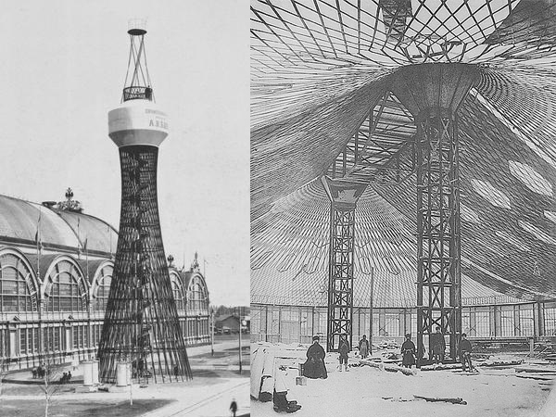
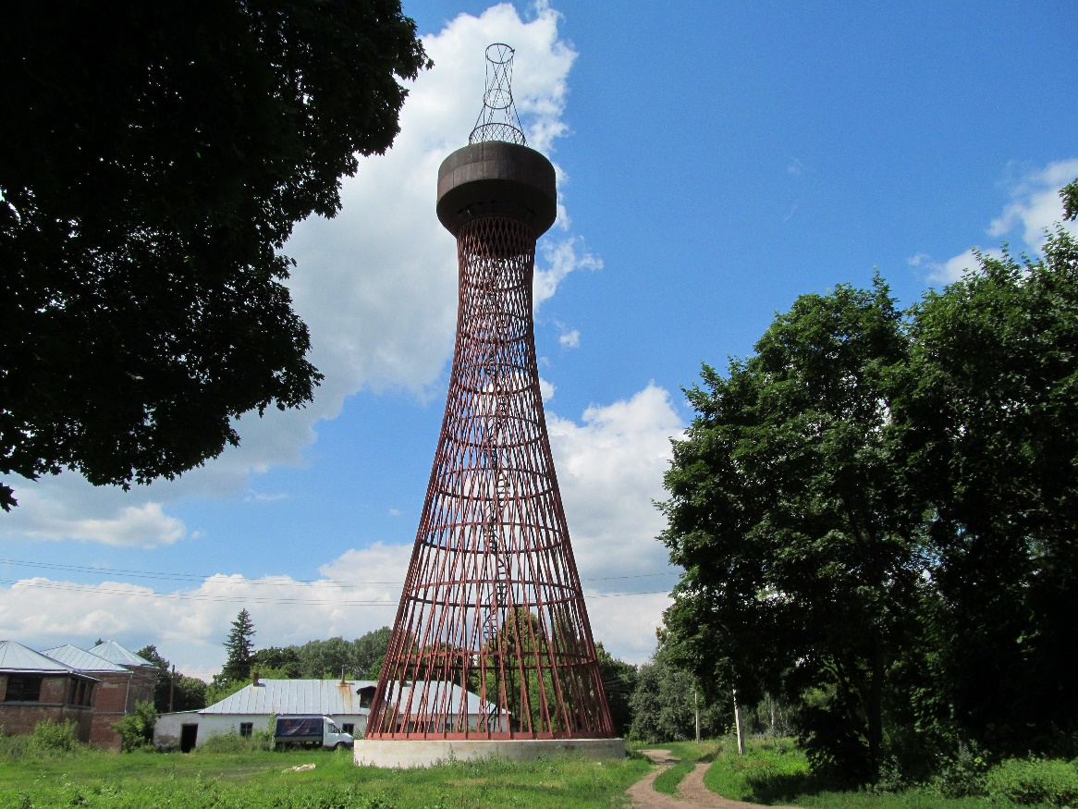
Она привлекла внимание не только горожан, но и стекольного короля Юрия Нечаева-Мальцева, который приобрел ее по окончании выставки и отвез к себе в имение в Полибино, что в Липецкой области. Там 25-метровая конструкция стоит и по сей день.

- ГУМ. Новаторский подход для перекрытий и крыш зданий Шухов применил в Главном универсальном магазине (бывшие Верхние торговые ряды), построенном напротив Кремля. Стеклянная крыша ГУМа - дело рук великого мастера. На ее строительство ушло более 800 тонн металла. Но, несмотря на столь внушительные цифры, полукруглая ажурная крыша кажется легкой и утонченной.
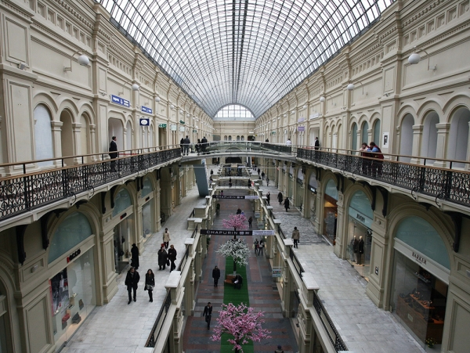
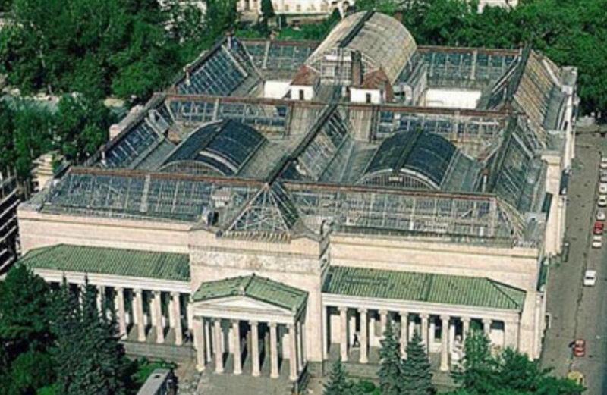
- ГМИИ имени А.С. Пушкина. Перед инженером стояла сложная задача. Ведь проектом не было предусмотрено электрическое освещение экспозиции. Залы должны были освещаться естественным светом. Поэтому требовалось создать прочные перекрытия кровли, через которые могут поступать солнечные лучи. Созданную Шуховым трёхъярусную металла - стеклянную крышу сегодня называют памятником инженерному гению.
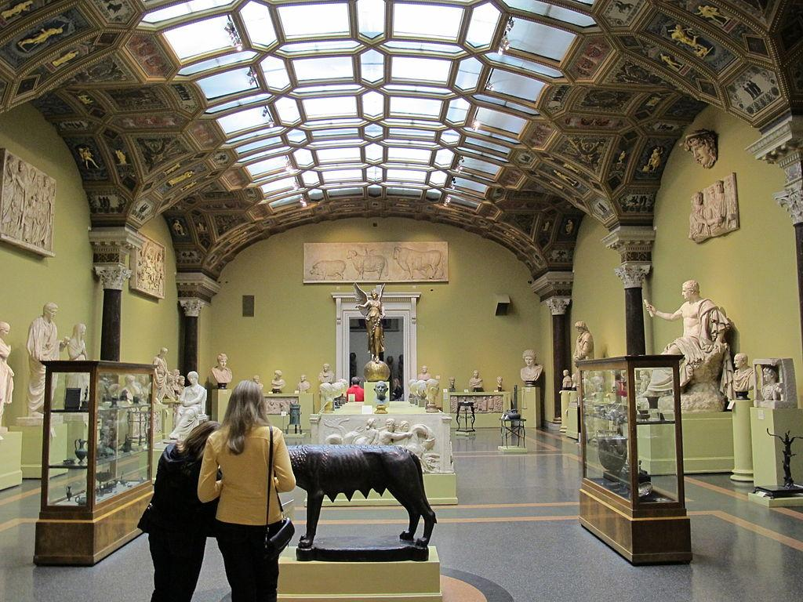

- Киевский вокзал в Москве.
В начале XX века, над железнодорожным дебаркадером строящегося Брянского вокзала, главный конструктор русского модерна - Владимир Григорьевич Шухов, сделал легкое и впечатляющее арочное перекрытие.
Орнамент стальных конструкций запросто мог бы напомнить ажур готических соборов.... Нервюры, арки....
Вокзал было решено построить в год столетия Отечественной войны 1812 года, вместо не по-московски скромного, освещенного керосиновыми лампами, неудобного и нелюбимого горожанами деревянного, одноэтажного здания, больше похожего на железнодорожную станцию на окраине Москвы. Впрочем, Брянская Вокзальная площадь и была почти окраиной.
Спустя два года началось строительство, которое было закончено после революции, в 1918 году.
В 1934 году вокзал переименовали в Киевский, а заодно и вокзальную площадь.
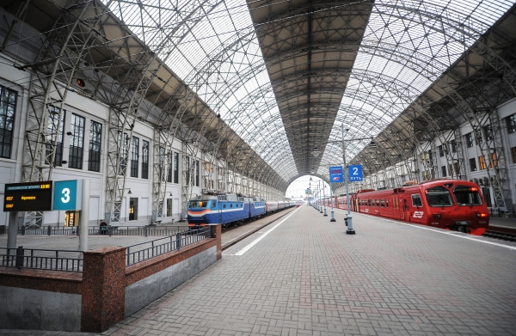
Размеры великолепной ажурной конструкции, высотой в 30 метров - 321 на 47 метров в плане. Проектирование и строительство велось конструкторским бюро - фирмой Бари, главными инженером-конструктором которой и был В.Г. Шухов.
На железных дорогах и мостах бюро стало специализироваться с 1890 года, к слову В. Г. Шуховым было построено более 400 мостов.
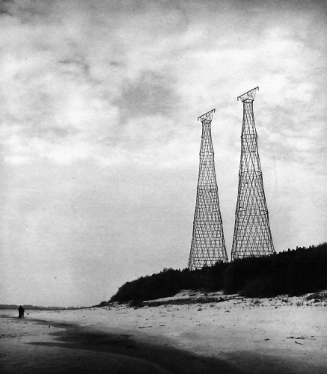
- Башня на Оке.
В 1929 году на низком берегу Оки между Богородском и Дзержинском по проекту Шухова были установлены единственные в мире многосекционные гиперболоидные башни-опоры ЛЭП. Из трех пар конструкций, которые поддерживали провода, до наших дней сохранилась только одна.
Творения Шухова оценили во всем мире еще при его жизни, но и сегодня его идеи активно используются известными архитекторами. Лучшие зодчие мира - Норман Фостер, Басминстер Фуллер, Оскар Нимейер, Антонио Гауди, Ле Корбюзье опирались в своем творчестве на разработки Шухова.
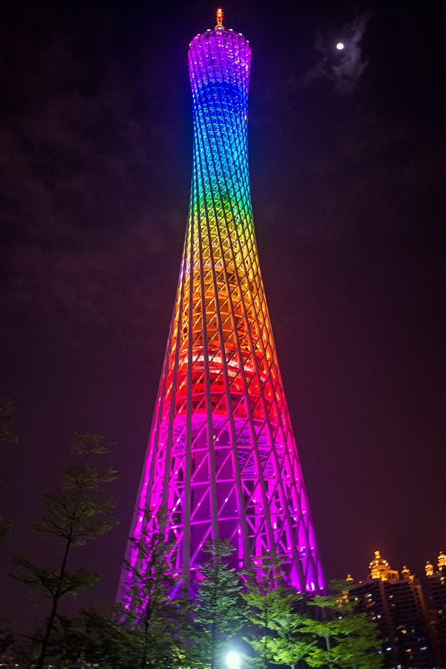
Самым известным примером использования патента Шухова считается 610-метровая телебашня в китайском городе Гуанчжоу - самая высокая в мире сетчатая гиперболоидная конструкция. Ее возвели к Азиатским играм 2010 года для трансляции этого важного спортивного события.
В период развития архитектуры авангарда Шухов с успехом сотрудничал с Константином Мельниковым, вместе с которым они спроектировали изящные большепролетные конструкции крыш Бахметьевского гаража и Гаража грузовых машин Моссовета.
Кроме архитектурных конструкций Шухов заложил основу современной нефтедобывающей отрасли — по его проектам строились нефтехранилища, нефтепроводы и первый завод по крекингу нефти.

Источник: https://rg.ru/2014/02/02/shuhov-site.html

